
法務部行政執行署士林分署新聞稿
發稿日期：115年1月27日
發稿單位：執行科
聯 絡 人：主任行政執行官黃國書
聯絡電話：02-2632-6939轉分機688
編 號：115-03

春節前搶好物！
太子集團案愛馬仕柏金包‧JORDAN運動鞋開拍
法務部行政執行署士林分署（下稱士林分署）將於115年2月3日（星期二）上午10時30分許，在士林分署一樓拍賣室舉辦由臺灣臺北地方檢察署(下稱臺北地檢署)囑託辦理之太子集團李姓被告動產案件變價拍賣會；另於同日下午3時許在同一拍賣室舉辦「123聯合拍賣會」，誠摯邀請您到場參與競標！
臺北地檢署檢察官偵辦太子集團人員涉犯詐欺案，查扣李姓被告持有多項犯罪所得，包括二手名牌包(如HERMES《愛馬仕》、STEFANO RICCI、CHROME HEARTS《克羅心》、GOYARD、PRADA、BALENCIAGA《巴黎世家》、DIESEL)、二手名牌鞋款(如CHANEL《香奈兒》、CHRISTIAN DIOR、BALENCIAGA、JORDAN、NIKE)及茶具等33筆物件。其中，最受矚目的標的是愛馬仕霧面鱷魚皮鉑金包，檸檬黃色系搭配鈀金配件，格外亮眼；另有多款經典 JORDAN 系列運動鞋，兼具收藏與穿搭價值，為潮牌愛好者追逐品項。為儘早補償被害人財產上所受損失，上述精品標的於案件偵查中特囑託士林分署辦理變價拍賣，歡迎有興趣之民眾把握良機！
本次「123聯合拍賣會」之不動產部分橫跨臺北市北投區、南港區、內湖區、士林區與新北市汐止區、三芝區等地區，合計逾27筆土地及1個龍巖靈骨塔位同步拍賣；另有詠嘉科技股份有限公司與國寶服務股份有限公司之股票、元江投資有限公司出資額，以及數百件女裝等多項動產標的，諸多好物千萬別錯過。
士林分署特別提醒，上午場次 (即太子集團案物件)登記時間為上午10時至10時30分，並於10時30分準時開拍；下午場次(123聯合拍賣會物件)登記時間為下午2點30分至3時，並於3時整準時開拍。應買人均須攜帶身分證辦理登記(公司另檢附公司登記事項卡)，始得領取號碼牌入場競標。請有意競標民眾留意拍賣公告相關流程，準時到場、勿失良機！
(網址：http://www.sly.moj.gov.tw)
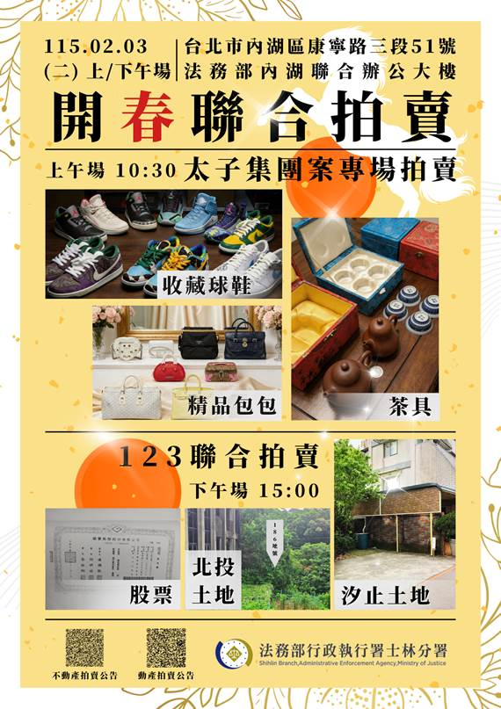

←士林分署2月3日上下午場拍賣會海報。

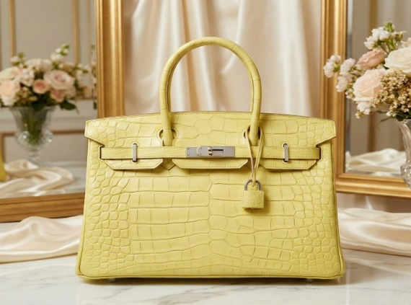
→士林分署拍賣太子集團案二手愛馬仕鉑金包。

←士林分署拍賣太子集團案JORDAN系列二手鞋。


→士林分署拍賣太子集團案NIKE品牌二手鞋。

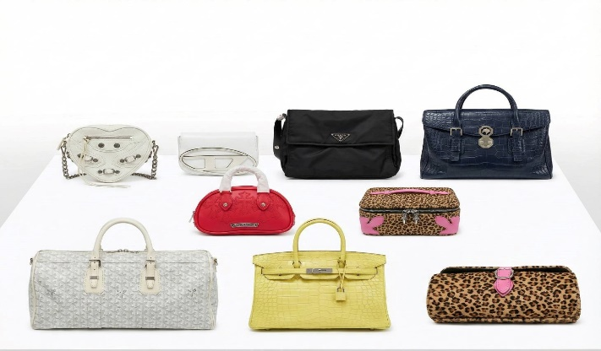

←士林分署拍賣太子集團案二手名牌包。

